附件1：
第九届创意竞赛活动方案
一、作品内容
（一）工业创意设计（A类）
展示内容：机器人、通讯产品、小家电、照明产品、钟表、轻工、卫浴等领域的工业创意成果，以及有关以上内容的包装设计、广告设计等设计成果。
展示方式：
1.实物展示：具有展示价值的实物展品；
2.展板推介：按给定的工业创意设计类展板模板推介作品，可附图片及文字说明，并进行图文排版；
3.视频推介：滚动播放重点创意设计项目成果和广告创意设计成果。
（二）小葵主题设计（B类）
展示内容：以小葵为原型设计出来的相关周边实物产品（如手机套，钥匙扣，卡套，扇子等等）或H5、动漫等线上产品
展示方式：
1.实物展示：模型展示；
2.展板推介：按给定的创意小葵主题设计类展板模板推介作品，可附图片及文字说明，并进行图文排版；
3.视频推介：显示创意小葵的主题，介绍作品具体设计理念以及作品三维模型。
（三）工艺美术创意（C类）
展示内容：收藏精品、旅游创意产品、礼品和装饰品、家具、文具、玩具、服饰和电子等创意设计类产品。
展示方式：
1.实物展示：具有展示价值的实物展品；
2.展板推介：按给定的工艺美术创意类展板模板推介作品，可附图片及文字说明，并进行图文排版；
3.视频推介：滚动播放工艺美术品的历史、制作过程，以及重点创意产品简介。
（四）时尚创意设计（D类）
展示内容：家纺、服装创意、服装时尚发布等。
展示方式：
1.实物展示：模型展示、T台展示、服饰展示、沙盘展示等；
2.展板推介：按给定的时尚创意类展板模板推介作品，可附图片及文字说明，并进行图文排版；
3.视频推介：显示不同风格、不同理念的家装设计，用先进家装文化引领家装市场的走向。
（五）数字服务创意（E类）
展示内容：网络动漫、手机动漫、动画动漫等方面能互动体验到创意成果，体现网络信息、三网融合、互联网等方面数字服务创意方面的最新成果，以及闽台数字创意产业合作交流成果。
展示方式：
1.实物展示：具有展示价值的实物展品；
2.展板推介：按给定的数字服务创意类展板模板推介作品，可附图片及文字说明，并进行图文排版；
3.互动体验：利用媒介让受众亲身体验数字信息产业给大众带来的高速、便捷，直观体验创意产品魅力。
二、作品及展示要求
1.作品可以个人或集体名义申报，集体人数最多不能超过4名（可以跨学院组队，作品归属于队长所在学院）；
2.作品必须由参赛团队或个人原创，若侵犯他人权益经发现，将取消参赛资格；
3.往年有参加过比赛的作品不得重复参赛；
4. 作品展示的规格要求：（1）实物，100cm×100cm以内；（2）展板，宽：85cm，高：100cm、72dpi以上（展板模板将上传至团委网站，根据作品分类下载相应的模板进行制作）；（3）视频影像，30秒以上、5分钟以内，为Windows Media Play、暴风影音所能播放的文件格式，要求画面清晰整洁、声音干净无杂；
5.选择展板推介的作品，需由作者本人按照相应类别的展板模板进行设计，并严格按照尺寸自行喷印海报。
三、作品征集时间安排
请各学院及时做好宣传和组织工作，由各学院负责人统一报送作品及材料，于11月18日至11月22日18：30至21：00，将参赛作品实物、展板海报（选择展板推介的需上交）、纸质报名表送交校大学生科创办公室，电子版材料（包括电子版作品、展板、视频、报名表），归类整理后打包发至福建师范大学大学生科创中心邮箱fsddxskczx@163.com。各学院报送的作品不少于5份。
四、作品评比与奖项设置
（一）作品评比
1.初赛：邀请评委对参赛作品进行初步筛选；
2.通过初选的作品会在创意竞赛展览会上进行展出，届时作者可到现场为自己的作品做讲解，由校团委邀请的专家、评委以通过打分、投票的方式给作品进行评定并选出最终的获奖作品；
3.本次活动设立最佳人气奖，作品会将在共青团广场设点进行展出，由观众投票选出“最佳人气奖”。
（二）奖项设置
创意竞赛展会将评出以下奖项：一等奖1名，奖金600元；二等奖3名，奖金300元；三等奖6名，奖金200元；最佳人气奖3名，奖金200元，优秀奖若干。获奖作品予以颁发荣誉证书和奖金。
学校将推荐优秀参赛作品参加各类大型展会赛事。

福建师范大学第九届大学生创意竞赛报名表

姓 名 |  | 学院年级
联系电话 |  | 电子邮箱
作品名称
作品类型 | □工业创意设计 □数字服务创意  □工艺美术创意 □时尚创意设计  □小葵主题设计
展示方式 | □实物展示 □展板推介  □视频推介 □现场互动交流
作品概述
创意说明
艺术性或实用性说明
注：请各院学术部负责人于2019年11月18日至11月22日18：30至21：00，将本院所有报名表、作品、学院作品汇总表交至校大学生科创办公室，电子版发至福建师范大学大学生科创中心邮箱fsddxskczx@163.com

福建师范大学第九届创意竞赛展板

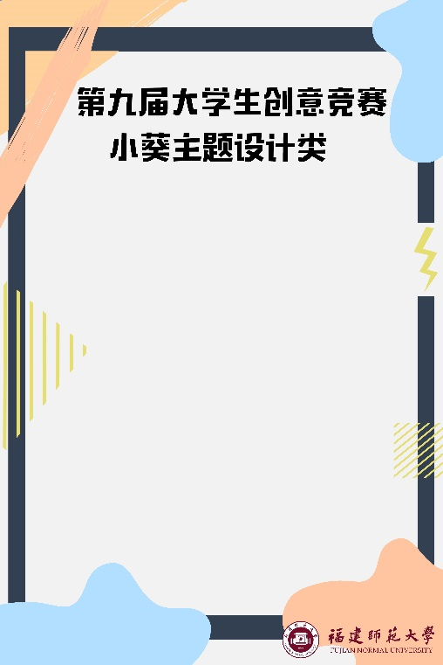

福建师范大学第九届大学生创意竞赛学院作品汇总表
学院： 负责人： 联系方式：
序号 | 作品名称 | 作者 | 作品类型 | 展示方式 | 联系方式 | 备注
注：（1）各学院的负责人在填写此份汇总时按作品类型归类填写，电子版发至福建师范大学大学生科创中心邮箱fsddxskczx@163.com。
（2）各院学术部负责人于2019年11月18日至11月22日18：30至21：00,将本院所有报名表、作品、展板海报（选择展板设计需上交）连同学院汇总表交至校大学生科创办公室。

